
Beoordelingsformulier Spirometrie (R O E R)

Persoonskenmerken
Naam: | Geboortedatum:
Meetdatum: | Kenmerk:
Medicatie: | Laatst gebruikt:

Uitvoering (zie achterzijde voor uitleg)
Let op: Indien matig, slecht of nee is ingevuld: dan noteren wat daarvan de reden is.
 |  | Opmerking
- Coöperatie | goed / matig / slecht
- 3 Acceptabele curves | ja / nee
- Voldaan aan herhaalbaarheid | ja / nee

Resultaten
 | Voorspeld | Pre | Z-score | % voorsp | Post | Z-score | % voorsp | %  Change | ml  Change
FVC
FEV1
FEV1/FVC

Interpretatie volgens R O E R
Restrictie | (post) FVC z-score < -1,64 | mogelijk / nee
Obstructie | FEV1/FVC z-score < -1,64 | ja / nee
Ernst van de Obstructie | FEV1 ≥ 80%  FEV1 50% - < 80%  FEV1 30% - < 50%  FEV1 < 30% | - niet van toepassing  - milde obstructie  - matig obstructie  - ernstige obstructie  - zeer ernstige obstructie
Reversibiliteit  (of variabiliteit) | FEV1 toename ≥ 12% en 200 ml | ja / nee / niet te bepalen  ja / nee / niet te bepalen

Conclusie en Beleid

Procedure voor beoordeling van de spirometrie
Beoordeel coöperatief, accepteerbaarheid en herhaalbaarheid voor zowel de Pre- als de Post test

Laatste Medicatiegebruik:
Vraag naar datum en tijdsstip van laatste inhalatie van de luchtwegmedicatie.

Uitvoering:
- Coöperatie
  - Kan de patiënt de manoeuvre technisch en maximaal uitvoeren?
Denk aan: Maximale diepe inademing, snelle krachtige vloeiende volledige (maximale) uitademing, krachtige volledige (maximale) inademing. Curve weer gesloten.
  - Hoe is algemene indruk?
Denk aan mondstuk goed in de mond, voldoende inspanning, rechtop zittende houding, geen lekkage. Begrijpt patiënt de uitleg?

- Acceptabele curves
  - Snelle stijging, scherpe piek, gladde curve, geleidelijke daling naar X-as (zie Flow/Volume curve)
  - Plateaufase van > 1 sec (niet langer dan 15 sec uitademen) (zie Volume/Tijd diagram)
Nb: Binnen 8 pogingen indien er nog steeds een leereffect is en deze toeneemt kun je meer dan 8 pogingen doen. Indien techniek slecht blijft dan max 8 pogingen.
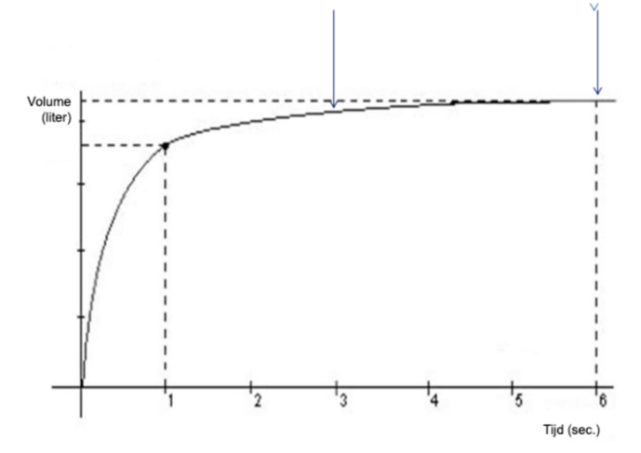
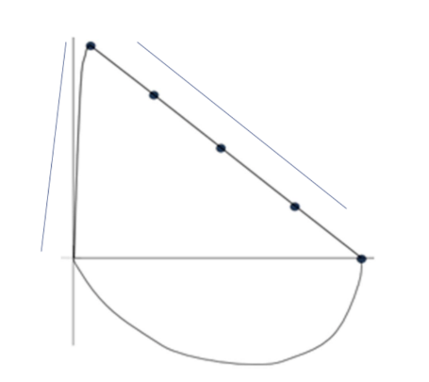
Flow/Volume curve Volume/Tijd diagram

Flow

Volume

- Herhaalbaarheid
  - Toepassen uit 3 acceptabele curves.
  - Verschil tussen 2 hoogste FVC < 150 ml (= 0,15 L) én
  - Verschil tussen 2 hoogste FEV1 < 150 ml (= 0,15 L)

Interpretatie (diagnostiek):
- Mogelijke restrictie (z-score FVC < -1,64)
  - Technisch onvoldoende spirometrie
  - Obstructie met hyperinflatie
  - Andere onderliggende aandoening
  - Restrictieve longaandoening

- Obstructie (FEV1/FVC z-score < -1,64)
- COPD of onderbehandeld / slecht-gecontroleerd astma.

- Reversibiliteit of Variabiliteit (FEV1 toename ≥ 12% en 200 ml)
- Wijst op astma of hyperinflatie. Bij hyperinflatie ook een toename in FVC bij gebruik bronchusverwijder.
- Variabiliteit wordt bepaald tussen FEV1-waarden die bepaald zijn binnen een jaar, met of zonder gebruik van medicatie.

